ГОСУДАРСТВЕННОЕ БЮДЖЕТНОЕ ОБРАЗОВАТЕЛЬНОЕ УЧРЕЖДЕНИЕ
ВЫСШЕГО ПРОФЕССИОНАЛЬНОГО ОБРАЗОВАНИЯ
«РЯЗАНСКИЙ ГОСУДАРСТВЕННЫЙ МЕДИЦИНСКИЙ УНИВЕРСИТЕТ
ИМЕНИ АКАД. И.П. ПАВЛОВА»
МИНИСТЕРСТВА ЗДРАВООХРАНЕНИЯ РОССИЙСКОЙ ФЕДЕРАЦИИ

Н.Г. Коротких, Н.Е. Митин, Л.П. Набатчикова, Л.Б. Филимонова

ОСНОВЫ РЕАБИЛИТАЦИИ СТОМАТОЛОГИЧЕСКИХ
БОЛЬНЫХ ХИРУРГИЧЕСКОЙ ПРАКТИКИ
МЕТОДОМ ДЕНТАЛЬНОЙ ИМПЛАНТАЦИИ

Методические рекомендации для
студентов стоматологического факультета, интернов,
клинических ординаторов

Рязань, 2013

УДК 616.314-089.28(075.83)
ББК 56.6
О-753

Рецензенты:

С.И. Морозова, к.м.н., доцент, зав. кафедрой терапевтической и детской стоматологии ГБОУ ВПО РязГМУ Минздрава России;

А.В. Гуськов, к.м.н., доцент кафедры ортопедической стоматологии и ортодонтии ГБОУ ВПО РязГМУ Минздрава России.

Авторы:

Н.Г. Коротких, д.м.н., профессор, заслуженный врач РФ, зав. кафедрой хирургической

стоматологии и ЧЛХ ГБОУ ВПО ВГМА Минздрава России
Н.Е. Митин, к.м.н., доцент, доцент кафедры ортопедической стоматологии и ортодонтии ГБОУ ВПО РязГМУ Минздрава России;
Л.П. Набатчикова, к.м.н., доцент, зав кафедрой ортопедической стоматологии и ортодонтии ГБОУ ВПО РязГМУ Минздрава России;
Л.Б. Филимонова, к.м.н., доцент, зав. кафедрой хирургической стоматологии ГБО ВПО РязГМУ Минздрава России

О-753 Основы реабилитации стоматологических больных хирургической практики методом дентальной имплантации. Методические рекомендации для студентов стоматологического факультета, интернов, клинических ординаторов /Н.Г. Коротких, [и др.] – Рязань: ГБОУ ВПО РязГМУ Минздрава России, 2013. - 20 с.

В методических рекомендациях раскрыта актуальность проблемы реабилитации стоматологических больных методом дентальной имплантации. Дан краткий экскурс проблемы имплантации зубов. Приведены классификации материалов, типов имплантатов. Описаны методики имплантации. Обозначена проблема остеоинтеграции имплантатов. Приведены приемы позволяющие ускорить адаптационные процессы. Рассмотрены правила личной гигиены полости рта имплантатоносителей. Методические рекомендации составлены в соответствии с требованиями предъявляемыми к методическому материалу по ортопедической стоматологии.
Методические рекомендации предназначены для студентов стоматологического факультета, интернов, клинических ординаторов.

УДК 616.314- 089.28(075.83)
ББК 56.6

©Автор .2013
© ГБОУ ВПО РязГМУ Минздрава России, 2013

ОГЛАВЛЕНИЕ

ВВЕДЕНИЕ
1. РАСПРЕДЕЛЕНИЕ ЖЕВАТЕЛЬНОГО ДАВЛЕНИЯ В НОРМЕ.
2. РАСПРЕДЕЛЕНИЕ ЖЕВАТЕЛЬНОГО ДАВЛЕНИЯ ПРИ ПАТОЛОГИИ
ПАРОДОНТА.
3. РАСПРЕДЕЛЕНИЕ ЖЕВАТЕЛЬНОГО ДАВЛЕНИЯ ПРИ ЧАСТИЧНОЙ
ПОТЕРЕ ЗУБОВ.
4. РАСПРЕДЕЛЕНИЕ ЖЕВАТЕЛЬНОГО ДАВЛЕНИЯ ПРИ
ИСПОЛЬЗОВАНИИ СТОМАТОЛОГИЧЕСКИХ ОРТОПЕДИЧЕСКИХ
АППАРАТОВ:
А. ФИЗИОЛОГИЧЕСКИХ;
Б. ПОЛУФИЗИОЛОГИЧЕСКИХ;
В. НЕФИЗИОЛОГИЧЕСКИХ.
5. СПОСОБЫ РАСПРЕДЕЛЕНИЯ ЖЕВАТЕЛЬНОГО ДАВЛЕНИЯ ПРИ ПРИМЕНЕНИИ СЪЕМНЫХ ЗУБНЫХ ПРОТЕЗОВ.
6. РАСПРЕДЕЛЕНИЕ ЖЕВАТЕЛЬНОГО ДАВЛЕНИЯ ПРИ
ПРОТЕЗИРОВАНИИ С ОПОРОЙ НА ИМПЛАНТАТЫ.

ВВЕДЕНИЕ

Зубочелюстно-лицевая система работает в результате согласованного взаимодействия челюстных костей, жевательных мышц, зубов, височно-нижнечелюстного сустава. Одной из важнейшей функций зубочелюстно-лицевой системы является первичная обработка пищи. В процессе этого она испытывает нагрузку (жевательное давление).
Жевательное давление — это сила, развиваемая жевательными мышцами и регулируемая рецепторами пародонта, необходимая для раздавливания, откусывания, раздробления пищи. В процессе жевания осуществляется целый ряд рефлексов жевательной системы, которые включаются в сложный безусловно-рефлекторный комплекс жевания: периодонто-мускулярный, гингиво-мускулярный, миостатические и взаимосочетанные рефлексы жевательной мускулатуры. При этом:
1. Периодонто-мускулярный рефлекс осуществляется во время жевания при помощи естественных зубов, когда сила сокращения жевательной мускулатуры регулируется степенью чувствительности рецепторов периодонта.
2. Гингиво-мускулярный рефлекс осуществляется при потере зубов, когда сила сокращения жевательной мускулатуры регулируется рецепторами слизистой оболочки десен и альвеолярных гребней.
3. Миостатический рефлекс осуществляется при функциональных состояниях, связанных с растяжением жевательной мускулатуры, начало ему дают импульсы от проприорецепторов жевательных мышц и их сухожилий.
Единое функционирование зубочелюстно-лицевой системы обеспечивают:
- верхняя и нижняя челюсти;
- височно-нижнечелюстной сустав;
- жевательные мышцы;
- зубы;
- пародонт;
- мышцы над- и подподъязычной костей;
- мышцы языка;
- мимические мышцы;
- мышцы шеи и затылка;
- сосудистая система;
- центральная и периферическая нервная система.
Нормальная совместная работа данных структур - признак здоровья.
Норма здоровья - такая форма жизнедеятельности организма, которая обеспечивает ему наиболее совершенную деятельность и адекватные условия существования. При этом затрачивается минимальная энергия и наблюдается максимальная работоспособность всех структур без патологических реакций, процессов и состояний.
Чувствительный импульс от зубных рядов, височно-нижнечелюстного сустава, тканей пародонта, слизистой оболочки рта идет в корковые центры, а также через чувствительное ядро тройничного нерва в моторное ядро, где происходит анализ полученной информации и как ответ - регулируется тонус и степень сокращения жевательной мускулатуры.
Принцип нейромышечной регуляции показан на рисунке 1. Рецепторы пародонта, мышц, ВНЧС посылают в ЦНС информацию о величине и консистенции пищевого комка. Если пища не приобрела консистенцию, необходимую для формирования рефлекса глотания, то из ЦНС продолжают поступать импульсы к мышце (Lotzmann U., 1998).
Рефлекторное сокращение жевательных мышц зависит от площади поверхности зубов, воспринимающих жевательную нагрузку: чем она больше, тем сильнее сокращение мышц. Проприорецепторы пародонта имеют низкий порог чувствительности, в норме улавливают направление и степень прилагаемых нагрузок. Если последние превышают предел физиологической выносливости пародонта, от проприорецепторов в ЦНС поступает сигнал к жевательным мышцам, что ведет к изменению положения нижней челюсти. При этом снимаются чрезмерные нагрузки с пародонта путем изменения положения нижней челюсти, суставных головок, функции жевательных мышц. Таким образом регулируется степень нагрузки на ткани пародонта. (В.А. Хватова, 2005).

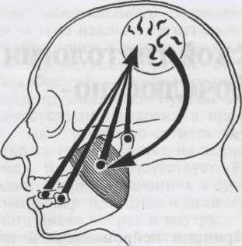

Рис.1. Взаимосвязи основных элементов зубочелюстно-лицевой системы с ЦНС [Lotzmann U.,1998].

Между органами зубочелюстной системы существует тесная связь. Она объясняется не только морфологическим и функциональным единством, но и общим фило - и онтогенетическим происхождением. Каждый из органов выполняет присущую только ему функцию, которая является лишь частью функции всей зубочелюстной системы. Изменение одного из них, как правило, вызывает нарушение формы и функции другого. А в свою очередь зубочелюстно-лицевая система является частью пищеварительной системы. Из этого следует, что органы, составляющие данную систему, находятся в тесной взаимосвязи с органами пищеварительного тракта, и во время функционирования влияют друг на друга.
Пример: иногда случаи хронического гастрита возникают из-за некачественного пережёвывания пищи в результате разрушения зубов.
Процесс пищеварения начинается во рту. Обработка пищи включает измельчение, перетирание и растворение ее частиц, а также формирование пищевого комка. Под действием ферментов слюны (ее за сутки выделяется около 3 л) происходит частичное расщепление углеводов. Слюна также содержит лизоцим, обладающий антимикробным действием. Для хорошего пережевывания требуется не менее 25-50 жевательных движений, а для достаточного пропитывания слюной пища должна находиться во рту 20-30 сек. Но такие нормы достаточны лишь для здорового человека со здоровыми зубами. Механическое давление, создаваемое зубами, составляющее в норме 20-120 кг/кв. см, при кариесе снижается до 10 кг/кв. см, а при заболеваниях пародонта, плохо припасованных протезах, воспалении и травматизации слизистой оболочки и др. — до 5 кг/кв. см. Пережевывание пищи рефлекторно повышает секреторную активность слизистой оболочки желудка, а также поджелудочной железы. Таким образом, во рту создаются предпосылки правильного переваривания пищи в желудочно-кишечном тракте. Если же обработка пищи во рту нарушена, данная функция нарушена годами, то, помимо затруднения желудочно-кишечного пищеварения, возникает спазм кардиального жома, затем его недостаточность, приводящая к забросу содержимого желудка в пищевод и способствующая его воспалению (эзофагита).
Вместе с тем нужно понимать, что деление на системы весьма условно. В основе системы всегда лежит системообразующий фактор, исходя из того мы и относим орган к той или иной системе. Так например, рот относят к начальному отделу пищеварения по признаку обработки пищи, но вместе с тем там может происходит и первичная обработка воздуха, потребляемого лёгкими, т.е. он может считаться и начальным отделом дыхательной системы. Из данного примера мы видим, что рот является местом взаимодействия двух систем: дыхательной и пищеварительной. И изменения функции одной системы могут повлиять на работу другой системы.
Для более правильного понимания функций, происходящих в зубочелюстной системе, и их влияния на весь организм в целом при различных состояниях следует рассмотреть функционирование жевательного аппарата в физиологических условиях.

РАСПРЕДЕЛЕНИЕ ЖЕВАТЕЛЬНОГО ДАВЛЕНИЯ В НОРМЕ

Во время акта жевания нагрузка падает на зуб под углом или по продольной оси зуба. Вертикально приложенная сила к точке жевательной поверхности, чаще направлена под углом к продольной оси, как следствие этого почти все зубы имеют определённый наклон. При откусывании и перетирании пищи происходит скольжение жевательных поверхностей зубов одной челюсти по одноименной поверхности зубов другой, при этом нагрузка распределяется частично по зубному ряду, а частично на ткани пародонта, а далее через ткани пародонта подаётся на альвеолярный отросток, это привело к формированию в челюстях уплотнений — контрфорсов, имеющих функциональную направленность. Через них жевательное давление передается на контрфорсы черепа.
От боковых и центральных резцов, клыков и 1-го премоляра по лобно-носовому контрфорсу давление передаётся на поверхность глазницы, поверхность носовой, слёзной и лобной костей вертикально.
От боковых групп зубов часть нагрузки через крылонёбный контрфорс передаётся на основание черепа, а другая часть через скуловой контрфорс по боковому краю орбиты на лобную кость, через скуловую дугу на височную кость, через нижний край глазницы в верхнюю часть лобно-носового контрфорса.
Нёбный контрофорс уравновешивает поперечные горизонтальные напряжения.
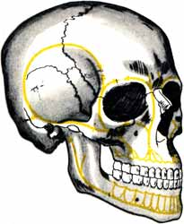
Рис.2 Контрфорсы верхней и нижней челюстей.

Нижнечелюстной контрфорс представляет собой утолщение в области тела нижней челюсти, которое с одной стороны упирается в ее зубные луночки, а с другой — продолжается вдоль ветви этой кости к ее шейке и головке. При жевании через головку передается давление с нижней челюсти на височную кость.

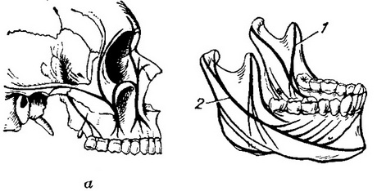
Рис. 3. Контрфорсы (указаны жирной линией) верхней челюсти (а) и траектории прочности нижней челюсти (б): 1 — височная траектория; 2 — зубная траектория.
Выводы:
Жевательная нагрузка несёт в себе определенную энергию, которая частично рассеивается по зубному ряду, частично подаётся на основание черепа, проходя путь от зуба через ткани пародонта и контрфорсы черепа.

РАСПРЕДЕЛЕНИЕ ЖЕВАТЕЛЬНОГО ДАВЛЕНИЯ ПРИ ПАТОЛОГИИ ПАРОДОНТА.

Основой заболеваний пародонта является патологический процесс (повреждение, дисциркуляция, воспаление, компенсаторно-приспособительные процессы, опухоли), который в конечном итоге ведёт к разрушению связочного аппарата зубов и резорбции кости альвеолярного отростка. В результате лизиса кости и гибели связочного аппарата зуба уменьшается жевательная способность зубов, зубы становятся подвижными, иногда мигрируют со своего места, и в конечном итоге выпадают.
При частичной потере опорных структур (пародонтит, пародонтоз) нагрузка, возникающая во время жевания, не амортизируется тканями пародонта и не передаётся на контрфорсы черепа. Часть её энергии тратится на перемещение зубов. Под действием чрезмерной нагрузки зуб, который частично утратил связь с тканями пародонта, перемещается в сторону проксимального контакта. Помимо сил возникающих во время акта жевания, на характер передвижений зубов могут влиять силы, действующие в вестибулярном направлении со стороны языка, в оральном направлении со стороны мимической и жевательной мускулатуры. Причем перемещение зубов зависит от плотности межзубных контактов: чем плотнее межзубные контакты, тем менее выражена миграция зубов и наоборот. При перемещении зуб теряет нормальный контакт с зубом-антогонистом, характер окклюзионных взаимоотношений становится травматическим. Зуб выходит из контакта с антагонистом, но перемещение его продолжается; на него действуют следующие силы: давление мышц языка, давление пищевого комка, давление тканей грануляций в пародонтальном кармане.
Теперь рассмотрим как жевательная нагрузка распределяется в тканях зубо-челюстной системы при наличии патологических процессов в пародонте с точки зрения физики.
Под влиянием жевательного давления в стенках альвеол возникают упругие деформации, вызывающие напряжения сжатия или растяжения, характер и степень которых находятся в прямой зависимости от величины, направления и точки приложения силы, топографии, зоны и толщины стенки альвеол, геометрии и угла наклона зуба, наличия контактных пунктов.
Под воздействием вертикально направленной силы на вертикально стоящие зубы вестибулярные и язычные стенки альвеол испытывают деформации одинакового характера — сжатие в случаях совпадения осей зуба и действующей силы при наибольшей степени деформации в средней зоне альвеолы. При воздействии этой силы на зуб, имеющий наклон, на стороне наклона в стенке альвеолы возникает напряжение сжатия, а в противоположной стенке — растяжения с увеличением степени деформации в пришеечной области.
Направленная под углом к длинной оси зуба сила обусловливает различный характер напряжения наружных слоев вестибулярной и язычной стенок альвеол. При этом степень деформации увеличивается по сравнению с вертикальным напряжением в среднем в 2—2,5 раза. Наибольшая степень напряжений при действии силы под углом возникает в пришеечной и приверхушечной зонах. Отмечен факт повышенной деформации стенок альвеол у зубов, граничащих с дефектом зубного ряда, что свидетельствует о важной роли контактных пунктов на контактных поверхностях зубов в перераспределении нагрузки.
Данные о повышенной упругой деформации в пришеечной области стенок альвеол под воздействием углового компонента жевательного давления диктуют необходимость учета этого момента в трактовке патологических изменений в тканях пародонта и пересмотра рекомендаций по выбору методов лечения, основанных только на учете воздействия вертикальных сил жевательного давления.
При резорбции костной ткани дистрофический процесс ведет к увеличению степени деформации оставшихся участков пародонта и концентрации наибольшего напряжения в области края альвеолы при всех направлениях. При резорбции стенок альвеол на половину длины напряжение увеличивается в среднем в 2—2,8 раза, а у зубов, имеющих наклон, — в 2,7—7 раз в зависимости от степени наклона.
Эти данные свидетельствуют о том, что нормальная нагрузка при наличие патологии в тканях пародонта становится травматической, при этом формируется так называем «патологический круг» - чем сильнее патологический процесс, тем более травматичней становится нормальная нагрузка, что ведёт к усугублению заболеваний пародонта.
Выводы:
При патологии в тканях пародонта энергия жевательной нагрузки не распределяется по «нормальному пути» ( зуб – пародонт – контрфорс – основание черепа), а расходуется на патологические изменения в зубо-челюстной системе: миграция зубов, травматизация тканей пародонта.

РАСПРЕДЕЛЕНИЕ ЖЕВАТЕЛЬНОГО ДАВЛЕНИЯ ПРИ ЧАСТИЧНОЙ ПОТЕРЕ ЗУБОВ.

При наличии частичного дефекта зубного ряда зубочелюстная система становится патологической, при этом в состоянии патологии различают три фазы: компенсированную, субкомпенсированную и декомпенсированную.
Компенсированное состояние характеризуется тем, что возникший дефект в зубном ряду (зубных рядах) в последующем не влияет на форму и структуру зубных рядов и пародонта. При субкомпенсированном состоянии происходит внутрисистемная перестройка в зубных рядах и пародонте. Коронки зубов наклоняются в сторону дефекта, между зубами всего зубного ряда появляются тремы. Зубы, стоящие против дефекта, смещаются вертикально. Соответственно смещению зубов перестраивается пародонт. При декомпенсированном состоянии отмеченная внутрисистемная перестройка дополняется воспалительными явлениями в пародонте и его дистрофией. Возникают патологические десневые и костные карманы, наблюдаются атрофические процессы в пародонте. Суб- и декомпенсированные состояния возникают при реактивной недостаточности организма, когда функция жевательного аппарата перестает формировать систему и начинает ее разрушать. Такое состояние называется состоянием функциональной патологии.
При состоянии функциональной патологии жевательная нагрузка становится разрушительной силой для зубочелюстной системы, она не передаётся через систему контрфорсов на основание черепа, а её энергия тратится на перемещение зубов. При этом скорость явление миграции зубов зависит от резервных сил организма.

Механизм перемещения зубов в вертикальной плоскости (как влияет отсутвие зубов на одной челюсти на зубы другой челюсти):
Как известно наклон зубов является следствием жевательной нагрузки, воздействующей не по вертикальной оси зуба, а под углом. Вертикальное перемещения зуба связано с наименьшем сопротивлением, иными словами в результате утраты зуба теряется точка сопротивления для зуба-антогониста, и он перемещается на место утраченного зуба. Разберём подробнее данный механизм: жевательная нагрузка, подаваемая на зуб вызывает сдавление костных балок альвеолярного отростка, как следствие межтканевая жидкость мигрирует в участок челюсти, лишённый сдавления, что создаёт в данном сегменте внутритканевое перенапряжение, обладающее определённой силой, которая по третьему закону Ньютона (материальные точки взаимодействуют друг с другом силами, имеющими одинаковую природу, направленными вдоль прямой, соединяющей эти точки, равными по модулю и противоположными по направлению) действует на зуб и заставляет смещаться в направлении наименьшего сопротивления, в данной ситуации в сторону отсутствующего зуба-антогониста. Данное перемещение зуба получило название феномена Попова-Годона.
Механизм передвижения зубов в горизонтальной плоскости (как влияет отсутствие зубов на зубы этой же челюсти):
При частичном отсутвии зубов на челюсти зубы этой челюсти приобретают наклон в сторону дефекта. Это объясняется тем, что при целостном зубном ряде, подаваемая нагрузка частично рассеивается по зубному ряду через плотные межзубные контакты, а далее по известному пути подаётся на основание черепа, при утрате зуба/зубов утрачиваются межзубные контакты и жевательная нагрузка, которая в норме является физиологической, становится патологической. Жевательная сила концентрируется в области контактных поверхностей зубов, ограничивающих дефект зубного ряда, при этом создавая патологическое давление на сосуды и нервы периодонта и стенку альвеолы, и ведёт к гибели данных тканей и наклону зуба в сторону дефекта.
Выводы: при состоянии функциональной патологии жевательная нагрузка становится разрушительной силой для зубочелюстной системы, она не передаётся через систему контрфорсов на основание черепа, а её энергия тратится на перемещение зубов. При чём миграция зуба направлена в сторону наименьшего сопротивления: зубы-антогонисты с противоположной челюсти выдвигаются в сторону дефекта, зубы с одноименной челюсти, ограничивающие дефект, приобретают наклон в сторону утраченного зуба/зубов.
РАСПРЕДЕЛЕНИЕ ЖЕВАТЕЛЬНОЙ НАГРУЗКИ ПРИ ИСПОЛЬЗОВАНИИ СТОМАТОЛОГИЧЕСКИХ ОРТОПЕДИЧЕСКИХ АППАРАТОВ.
Путь распределения жевательной нагрузки зависит от способа фиксации протеза во рту. Исходя из этого можно все протезы классифицировать на три группы:
- Физиологические, к ним относят протезы которые фиксируются на зуб – это мостовидные и консольные протезы, жевательная нагрузка передаётся естественным путём через ткани пародонта на основание черепа (рисунок 4, а).
- Полуфизиологические, к ним относят, например, бюгельные протезы, данные конструкции передают жевательную нагрузку смешанным путём, часть через ткани пародонта и далее физиологическим путём, а часть на ткани, не приспособленные для принятия жевательной нагрузки (твердое небо, беззубые альвеолярные отростки) (рисунок 4,в).
- Нефизиологические, к данной группе принадлежат протезы подающие нагрузку на ткани твердого неба, беззубые альвеолярные отростки челюстей, т. е. на ткани, у которых процессе фило- и онтогенеза не сформировалась функция восприятия жевательного давления (рисунок 4, б).

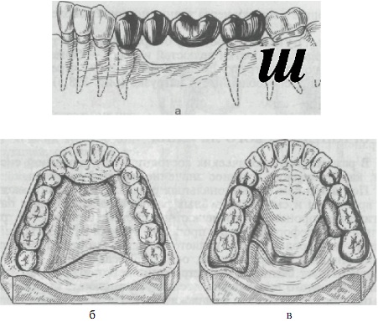
Рис. 4. Основные виды конструкции протезов,
а — мостовидный; б — пластиночный; в — бюгельный.

РАСПРЕДЕЛЕНИЕ ЖЕВАТЕЛЬНОЙ НАГРУЗКЕ ПРИ ИСПОЛЬЗОВАНИИ ФИЗИОЛОГИЧЕСКИХ ПРОТЕЗОВ (НА ПРИМЕРЕ МОСТОВИДНОЙ КОНСТРУКЦИИ).

Как известно из физики, сила — это есть векторная физическая величина, являющаяся мерой интенсивности воздействия на данное тело других тел; приложенная к массивному телу сила является причиной изменения его скорости или возникновения в нём деформаций и напряжений; любая сила несёт в себе определённую энергию (кинетическую / потенциальную / кинетическую+потенциальную), которая должна в нашем случае рассеиваться по путям, приспособленным в процессе эволюции, а не совершать «разрушительную» работу, вызывая тем самым патологическое состояние в организме человека. Сила, как векторная величина, характеризуется тремя понятиями: модуль силы, направление и точка «приложения», знание данных параметров, даёт нам возможность прогнозирования действия данной силы.
Мостовидный протез – это массивное тело, которое состоит из опорных элементов и промежуточной части (тела протеза). Зная это, мы получаем точки «приложения» жевательной силы. Направление жевательной силы для облегчения понимания мы разберём горизонтальное и вертикальное.
Распределение вертикальной жевательной нагрузки, когда
точка «приложения» в области середины тела мостовидного протез:
Данный вариант является наиболее физиологичным, т.к. при подачи функциональной нагрузки на середину промежуточной части мостовидного протеза жевательное давление равномерно распределяется между частями ортопедической конструкции и тканями пародонта (рис.5,а). Однако нужно отметить, что при увеличении длины тела мостовидного протеза и снижении упругих свойств материала, из которого изготовлена конструкция, возможен прогиб промежуточной части, что, в конечном итоге, приводит к перегрузке тканей пародонта и, как следствие, к встречному наклону опорных зубов (рис.5.б).
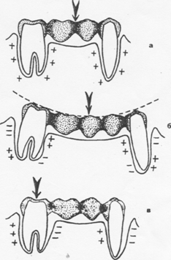
Рис.5 Распределение вертикальной жевательной нагрузки через конструкцию мостовидного протеза: а – точка «приложения» середина короткой промежуточной части; б – точка «приложения» середина длинной промежуточной части; в – точка «приложения» опорный элемент мостовидного протеза.
Распределение вертикальной жевательной нагрузки, когда точка приложения в области опорного элемета мостовидной конструкции.
При падении жевательной нагрузки на одну из опор вертикально, опорный элемент стремится к движению по окружности с центром в области противоположной опоры, что ведёт в конечном итоге к дивергенции опорных зубов (их расхождению) (рис 5, в).
Распределение жевательной нагрузки, направленной по горизонтали:
Если окклюзионная кривая имеет выраженное сагитальное направление, то часть вертикальной нагрузки, действующей на мостовидный протез, превращается в горизонтальную, что ведёт к смещению протеза в сагитальном направлении и, как следствие, в том же направлении смещаются опорные зубы (рис. 6).
Рис. 6 Распределение жевательной нагрузки при окклюзионной кривой с выраженным сагитальным направлением.

Выводы: наиболее физиологичным путём распределения жевательного давления через мостовидный протез является вертикальная подача функциональной нагрузки с точкой приложения в середине тела конструкции, но с увеличением длины тела мостовидного протеза и снижением упругих свойств материала жевательная нагрузка может стать патологической и приводить к конвергенции опорных зубов. При падении жевательной нагрузки на одну из опор вертикально нагрузка является патологической, т.к. опорный элемент стремится к движению по окружности, что ведёт в конечном итоге к дивергенции опорных зубов. При сагитальной окклюзионной кривой часть вертикальной нагрузки, действующей на мостовидный протез, превращается в горизонтальную, что ведёт к патологии опорных зубов - смещению опорных зубов в сагитальном направлении.

РАСПРЕДЕЛЕНИЕ ЖЕВАТЕЛЬНОЙ НАГРУЗКИ ПРИ ИСПОЛЬЗОВАНИИ ПОЛУФИЗИОЛОГИЧЕСКИХ ПРОТЕЗОВ (НА ПРИМЕРЕ БЮГЕЛЬНОЙ КОНСТРУКЦИИ).

Любая ортопедическая конструкция должна обеспечивать стабильную функцию, поэтому протез должен выдерживать силы, которые действуют на него, смещая с протезного ложа. Для бюгельного протеза во время акта жевания наиболее существенной является вертикальная нагрузка с менее выраженным горизонтальным компонентом. Исходя из этого каждый элемент данного протеза должен способствовать стабилизации протеза во рту.
Бюгельный протез состоит из:
- дуги, ответвления, окклюзионных накладок (они должны быть достаточно жесткими);
- седла (базисы) (опираются на слизистую оболочку альвеолярных отростков челюстей, должны иметь большую площадь);
- искусственных зубов (должны быть в тесном контакте с естественными зубами, для адекватного распределения жевательной нагрузки по зубному ряду);
- дополнительных элементов фиксации (кламмерные и бескламерные системы).
Разберём как жевательное давление распределяется через элементы бюгельного протеза.
Вертикальная жевательная нагрузка передаётся на ткани протезного ложа (протезное ложе - комплекс органов и тканей, находящихся в непосредственном контакте с зубным протезом (Е.И.Гаврилов)). При использовании бюгельного протеза нагрузка подаётся частично на искусственные зубы, а частично через дополнительные элементы фиксации на собственные зубы.
Нагрузка, подающаяся на искусственные зубы через базис протеза, оказывает давление на мягкие ткани беззубого альвеолярного отростка челюсти, далее переходит на подлежащую кость, вызывая компрессию тканей челюсти (рис.7). Так как данные ткани не приспособлены для восприятия жевательной нагрузки, это приводит к атрофическим процессам в кости. Известно, что давление — это отношение силы, действующей перпендикулярно поверхности, к площади этой поверхности. Исходя из этого мы получаем, что увеличивая площадь базиса протеза, можно снизить давление на подлежащие ткани.

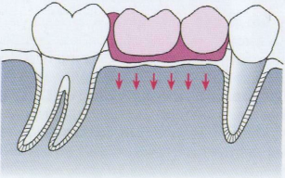
Рис.7 Компрессия кости, возникающая в результате опоры базиса частичного съемного протеза на слизистую оболочку.

Чтобы снизить компрессию кости и увеличить стабилизацию и ретенцию протеза во рту применяются дополнительные элементы фиксации. Все системы фиксации бюгельного протеза делятся на кламмерные и бескламерные.
1. Кламмерные системы.
• Фиксация с помощью удерживающих кламмеров.
• Фиксация с помощью опорно-удерживающих кламмеров.
2. Бескламмерные системы.
• Фиксация с помощью замковых креплений.
• Фиксация с помощью телескопических систем.
Использование удерживающих кламмеров не способствует разгрузке тканей, находящихся в контакте с базисом протеза, так как основная функцию данных кламмерных систем – ретенция протеза во рту (предохранение протеза от бокого смещения и самопроизвольного снятия). Таким образом бюгельный протез с фиксацией с помощью удерживающих кламмеров нельзя отнести к полуфизиологичеким протезам, так как жевательная нагрузка передаётся полностью на ткани не приспособленные для восприятия жевательного давления, что характерно для нефизиологических протезов.
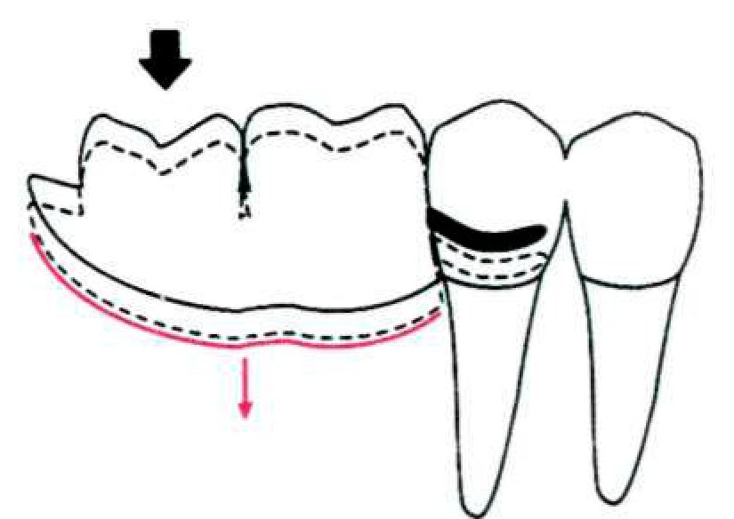
Рис.8. Распределение жевательного давления при применении удерживающих кламмеров
Опорно-удерживающие кламмеры (в основном литые, очень редко гнутые) являются более совершенными в функциональном отношении, чем обычные удерживающие кламмеры. В конструкции опорно-удерживающих кламмеров выделяют несколько назубных частей (рис.9):
а) окклюзионный упор;
б) стабилизирующая часть;
в) ретенционная часть
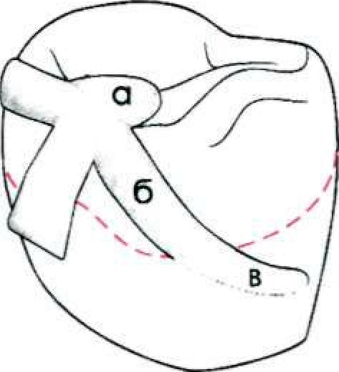
Рис.9. Назубные части кламмера: окклюзионный упор (а), стабилизирующая часть (б), ретенционная часть (в).
Окклюзионная накладка является важным элементом в распределении жевательного давления, через неё происходит передача жевательной нагрузки на зуб, а далее через ткани периодонта естественным путём распределяется на основание черепа (рис 10). Таким образом жевательная нагрузка при использовании опорно-удерживающего кламмера распределяется смешанным путём: частично физиологическим и частично нефизиологическим. Исходя из этого можно сделать вывод, что атрофия костной ткани под базисом бюгельного протеза с опорно-удерживающей кламмерной фиксацией будет происходить с меньшей скоростью по сравнению с протезом с удерживающей кламмерной фиксацией.
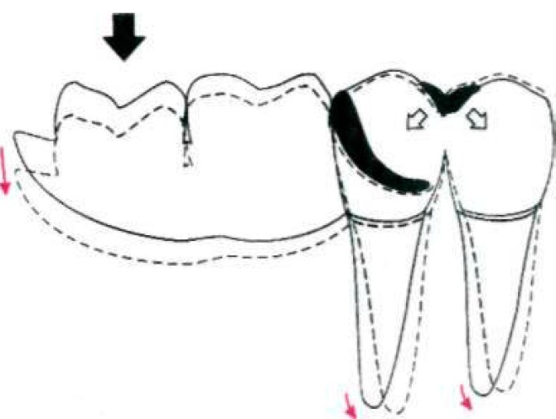
Рис.10. Распределение жевательной нагрузки при применении опорно-удерживающих кламмеров.
Замковые крепления (аттачмены) — это механические устройства, состоящие из двух основных частей — патрицы (внутренней) и матрицы (наружной), соединение которых обеспечивает фиксацию съемного протеза на опорных зубах (рис. 11) (Р. Маркскорс).
Наиболее частым вариантом замкового крепления является расположение одной части крепления в искусственной коронке, покрывающей зуб, выбранный под опору, а другой в съёмной части бюгльного протеза.
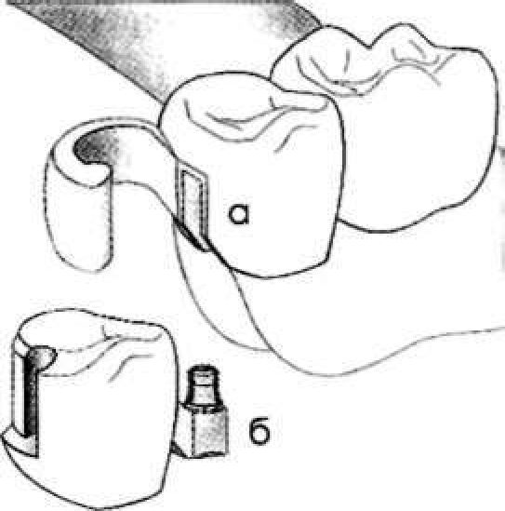
Рис.11. Замковое крепление: матрица (а), патрица (б)
Составными элементами аттачмена (рис.12) являются:
а) окклюзионный упор;
б) стабилизирующая часть;
в) ретенционная часть.
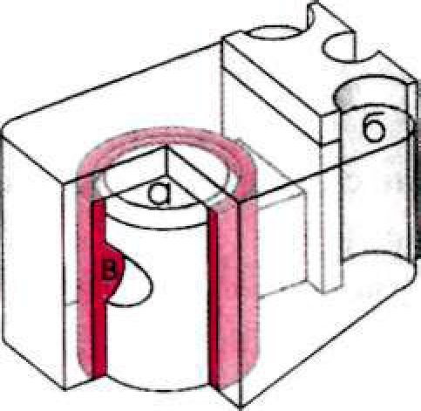

Рис.12. Основные части замкового крепления: окклюзионный упор (а), стабилизирующая часть (б), ретенционная часть (в).
Конструкция данного крепления является очень жесткой и практически переносит всю жевательную нагрузку на опорные зубы, что при отсутвие большого количества зубов (как правило, опорный зуб может выдержать свою собственную жевательную нагрузку в совокупности с нагрузкой полутора искусственных зубов (Р. Маркскорс)) может приводить к возникновению патологических процессов в опорных зубах и окружающих их тканях. Поэтому рекомендуется «дробить» жевательную нагрузку между опорными зубами и слизистой оболочкой, находящийся под базисом протеза, для этого из конструкции замкового крепления исключают окклюзионный упор.
Телескопические коронки – вид фиксации бюгельного протеза, представляющий собой систему, состоящую из двух частей: внутренней – металлический колпачок, покрывающий культю опорного зуба и зацементированный на ней; наружной – коронка с выраженной анатомической формой, встроенной в конструкцию бюгельного протеза. Телескопические коронки чаще всего состоять из тех же элементов, что и опорно-удерживающие кламмеры и замковые крепления (рис. 13):
• окклюзионный упор;
• стабилизирующая часть;
• ретенционная часть.

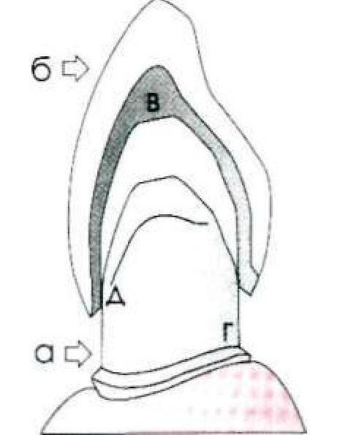

Рис.13. Телескопическая система: а — первичная коронка, б — вторичная коронка. Основные части телескопической системы: в — окклюзионный упор, г — стабилизирующая часть, д — ретенционная часть

Окклюзионные поверхности телескопических коронок, находящихся в плотном контакте, выполняют функцию окклюзионных упоров, это существенно переносит жевательную нагрузку на опорные зубы. При создании зазора между окклюзионными поверхностями телескопических коронок из конструкции исключается окклюзионный упор, что переносит жевательное давление на слизистую оболочку беззубого альвеолярного отростка челюсти.
Выводы: жевательная нагрузка при использовании бюгельного протеза передаётся смешанным путём: частично на искусственные зубы, а далее через базис протеза на подлежащие ткани ( слизистая оболочка, беззубый альвеолярный отросток челюсти) – это путь является нефизиологическим; а частично передаётся на опорные зубы , где жевательное давление распределяется физиологическим путём на основание черепа. Важными элементами распределения жевательной нагрузки являются различные элементы фиксации (опорно-удерживающие кламмерные системы, замковые крепления и телескопические коронки), в которых выделяют составные части: окключионный упор, стабилизирующая часть, ретенционная часть. С помощью окклюзионного упора мы можем регулировать распределение жевательного давления: при наличие данного элемента мы получаем более жесткую конструкцию с основной нагрузкой на опорные зубы, при отсутствии данного элемента жевательная нагрузка передаётся в основном на базис протеза.

РАСПРЕДЕЛЕНИЕ ЖЕВАТЕЛЬНОЙ НАГРУЗКЕ ПРИ ИСПОЛЬЗОВАНИИНЕФИЗИОЛОГИЧЕСКИХ ПРОТЕЗОВ (НА ПРИМЕРЕ ЧАСТИЧНОЙ ПЛАСТИНОЧНОЙ СЪЁМНОЙ КОНСТРУКЦИИ С УДЕРЖИВАЮЩЕЙКЛАММЕРНОЙ ФИКСАЦИЕЙ).

Пластиночные съемные протезы с удерживающей кламмерной фиксацией опираются не только на сохранившиеся зубы, но и на альвеолярные отростки, твердое нёбо. Эти протезы относятся к нефизиологическим. Энергия жевательной нагрузки не идёт по путям, физиологически приспособленным к данной нагрузке. Давление, которое возникает во время жевания, передаётся на ткани, которые для этого не приспособлены (на слизистую оболочку рта), а через неё – на альвеолярный отросток и тело челюсти, нёбо. Длительное использование данных протезов приводит к деструктивным изменениям эластических волокон соединительной ткани, кровеносных сосудов и нервных элементов слизистой оболочки. Одной из наиболее существенных причин, вызывающих патологические изменения в десне, считают действие чрезмерных нагрузок, неравномерное распределение давления под базисом такого протеза, возникновение зон повышенного давления. Изменения в слизистой оболочке сказываются и на состоянии костной ткани. Под базисом пластиночных протезов через год наблюдается снижение высоты альвеолярного края на 2-3%, через 2 года — на 7-20% (Р. Маркскорс).
Выводы: жевательная нагрузка при использовании пластиночных съёмных протезов с удерживающей кламмерной фиксацией передаётся нефизиологическим путём, что с течением времени приводит к патологическим процессам в костной ткани челюстей, а именно к атрофии костной ткани.

СПОСОБЫ РАСПРЕДЕЛЕНИЯ ЖЕВАТЕЛЬНОЙ НАГРУЗКИ ПРИПРИМЕНЕНИИ СЪЕМНЫХ ЗУБНЫХ ПРОТЕЗОВ.

Известно, что податливость слизистой оболочки в десятки раз превышает естественную подвижность опорных зубов. Исходя из этих данных, при жестком креплении базиса к фиксирующим элементам, расположенным на опорных зубах, под действием жевательной нагрузки на искусственные зубы наблюдается подвижность протеза в пределах подвижности слизистой оболочки рта. Движение базиса передаётся на опорные зубы и превосходит физиологическую подвижность зубов, это приводит к патологическим процессам в зубе и окружающих его тканях. Для профилактики данных патологическим процессов были разработаны дробители нагрузки, которые используются при протезировании бюгельным протезом с опорно-удерживающими кламмерными системами, при сложном протезировании с замковыми креплениями или телескопическими коронками.
При комбинированном протезировании с аттачменами используют:
а) дробители, не ограничивающие перемещение седла протеза в вертикальном направлении;
б) дробители с вертикальным упором, допускающие вертикальные и/или ротационные движения базиса;
в) дробители, имеющие пружинящую связь между ретенционными элементами и седлами протеза (Р. Маркскорс).
Представителем первого типа является замковое крепление типа «Roach». У данного типа крепления полностью отсутствует окклюзионный упор, что приводит к переносу всей жевательной нагрузки на слизистую оболочку. Примером второй группы дробителей являются полулабиальные замковые крепления. Их конструкция предусматривает наличие вертикального упора (рис.15). Известны различные варианты данных креплений, но во всех конструкциях имеется шарниры с горизонтальной и/или скользящий вертикальный элемент.

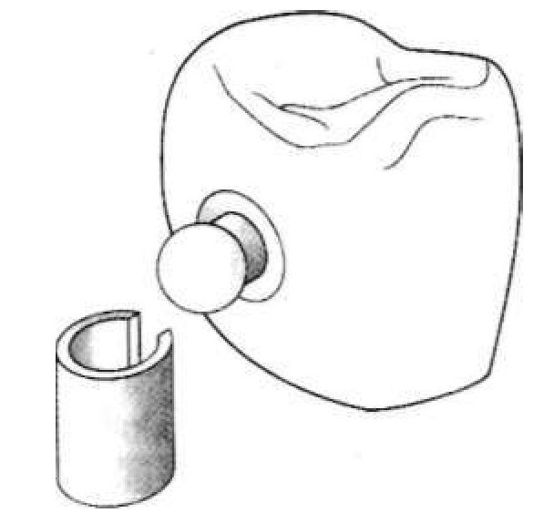

Рис.14 Аттачмен Roach

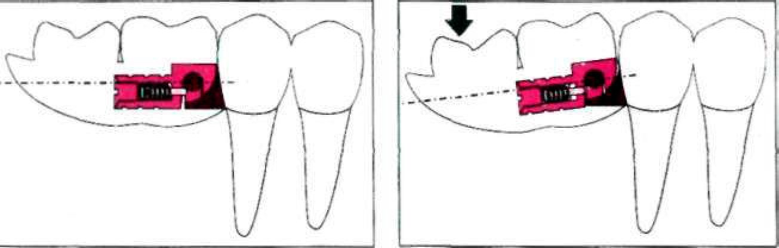

Рис. 15. Дробитель с вертикальным упором — шарнир с горизонтальной осью (движение базиса — дистальная ротация).

При действии жевательной нагрузки на искусственные зубы, а далее на базис, часть энергии тратится на перемещение вертикально и/или дистальную ротацию базиса протеза, которая находятся в пределах податливости слизистой оболочки, а оставшаяся нагрузка далее передаётся на опорный зуб. Использование данного дробителя позволяет распределить жевательную нагрузку между опорными зубами и слизистой оболочкой беззубого альвеолярного отростка. Но распределения жевательной нагрузки происходит неравномерно, в зависимости от точки приложения силы:
- при действии силы на дистальный край базиса протеза большая часть нагрузки переносится на слизистую оболочку под базисом;
- при действии силы на медиальный край базиса протеза нагрузка переносится большей частью на опорный зуб;
- наиболее равномерно нагрузка распределяется при действии силы на середину базиса протеза.
Дробители третьего типа бывают двух вариантов.
Примером первого варианта может служить аттачмен Dalbo S (рис.16), в конструкцию данного крепления входит пружина, которая позволяет амортизировать жевательную нагрузку.
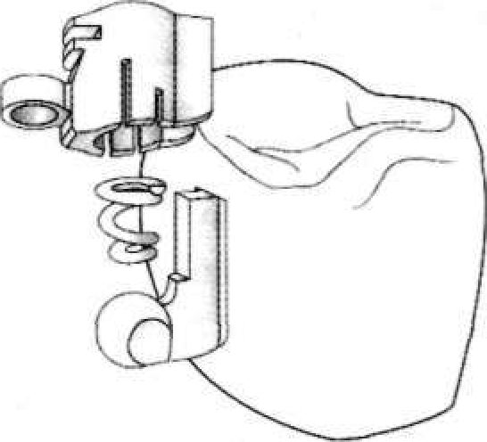
Рис.16. Аттачмен Dalbo S

Второй вариант аттачменов представляет собой расщеплённую дугу: верхняя часть которой соединяется с креплением, а нижняя часть с базисом протеза (рис.17).

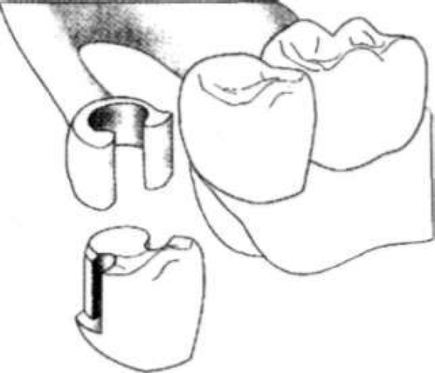
Рис.17. Дробитель нагрузки с расщепленной дугой

Помимо различных специальных приспособлений жевательную нагрузку можно перераспределять путём:
а) увеличения количества опорных зубов;
б) увеличения площади базиса протеза;
в) уменьшения окклюзионных площадей искусственных зубок (как
переднезаднего размера, так и ширины зубов) – искусственные зубы не
должны превышать 2/3 длины базиса протеза;
г) введение в конструкцию эластических базисных элементов.
Выводы: так как съёмный протез опирается на ткани с различной степенью подвижности для коррекции распределения жевательной нагрузки используют различные системы дробителей:
- дробители, не ограничивающие перемещение седла протеза в вертикальном направлении;
- дробители с вертикальным упором, допускающие вертикальные и/или ротационные движения базиса;
- дробители, имеющие пружинящую связь между ретенционными элементами и седлами протеза
Также перераспределять жевательную нагрузку можно:
- увеличивая количество опорных зубов;
- увеличивая площадь базиса протеза;
- уменьшая окклюзионные площади искусственных зубов;
- введением в конструкцию эластических базисных элементов.

РАСПРЕДЕЛЕНИЕ ЖЕВАТЕЛЬНОЙ НАГРУЗКИ ПРИ ПРОТЕЗИРОВАНИИ С ОПОРОЙ НА ИМПЛАНТАТЫ.

Для того чтобы понять как жевательная нагрузка распределяется на имплантат введём несколько понятий. Расчётная схема — это упрощённая модель, которая заменяет реальную конструкцию при её расчёте.
Базовыми понятиями для расчёта конструкции зубного протеза с опорой на имплантатах являются:
Сила (F), возникающая при жевательном давлении и воздействующая на протез. Значения этой силы обычно находятся в пределах 50-700N.
Вектор силы, воздействующей на протез, который может быть вертикальным, направленным по вертикальной оси имплантата или опорных зубов; горизонтальным, направленным перпендикулярно оси имплантата или зуба; направленным по касательной, т.е. под различными углами относительно вертикальной оси имплантата или зуба. Вектор силы имеет большое значение для расчёта конструкции протеза. Направление силы вдоль по касательной и перпендикулярно вертикальной оси имплантата, как правило, вызывает чрезмерное напряжение в отдельных участках окружающей имплантат кости.
Момент силы — величина, характеризующая эффект силы при действии её на протез, имплантат и окружающую его кость. Момент силы (М) рассматривается относительно центра или оси имплантата и является векторной величиной. Численно равен произведению силы (F) на плечо силы (h), являющееся кратчайшим расстоянием от центра до прямой, вдоль которой действует сила: М = Fh (рис. 18). Момент силы — это негативный эффект, увеличивающий уровень механического напряжения в имплантате и окружающей его костной ткани. Существуют некоторые различия в распределении механического напряжения в окружающей имплантат кости, являющегося результатом момента силы, для имплантатов с различной формой внутрикостной части.
Напряжение — внутренние силы, возникающие в деформируемом теле (протезе, имплантате, костной ткани) под влиянием внешних воздействий (силы, воздействующей на протез).
Чрезмерное напряжение — механическое напряжение, превосходящее условно нормальный уровень, обеспечивающий физиологическую регенерацию кости, а также расчётную величину прочности компонентов имплантата.
Биомеханическое равновесие — состояние, при котором в результате действия силы F происходит относительно равномерное распределение механического напряжения в протезе, имплантате и окружающей его кости и которое обеспечивает целостность биологической и механической составляющей биотехнической системы.
Микроподвижность — смещение в пределах 50-100 мкм ортопедической конструкции, компонентов имплантата и естественных зубов под воздействием силы F относительно первоначального положения, существовавшего до приложения этой силы.
Проектирование конструкции зубного протеза при помощи расчётной схемы не является воспроизведением точной копии или чертежа изготавливаемого протеза, а представляет собой вертуальную модель поведения системы «жевательный аппарат—зубной протез—имплантат— кость», которая позволяет понять общие принципы создания протезной конструкции в той или иной клинической ситуации.
Задача зубного протезирования на имплантатах состоит в создании условий, при которых под воздействием жевательной нагрузки в окружающей имплантат костной ткани не будут возникать чрезмерные напряжения, вызывающие резорбцию или ускоренную атрофию кости. Иными словами, любой зубной протез, опирающийся на имплантаты или одновременно на имплантаты и зубы, должен поддерживать биомеханическое равновесие как биотехнической, так и всей зубочелюстной системы.
В основе решения этой задачи лежит создание условий функционирования протезной конструкции, при которых:
- значения силы, воздействующей на протез и имплантат, не будут превышать величину сил, воздействующих на соседние зубы или имплантаты;
- вектор силы будет направлен преимущественно вертикально по оси имплантата;
-будет сведён к минимуму эффект сил, воздействующих на имплантат по касательной или перпендикулярно оси имплантата.

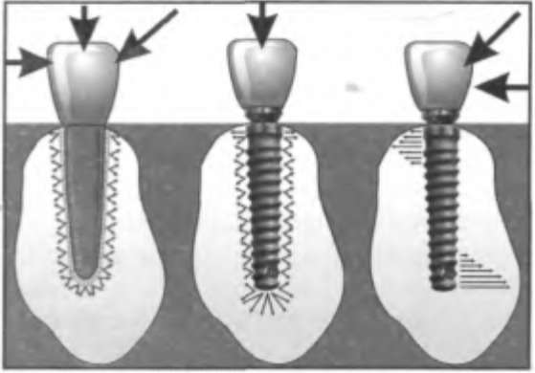

Рис. 18 .Схема распределения механического напряжения в костной ткани альвеолярного отростка при воздействии сил, имеющих разные направления

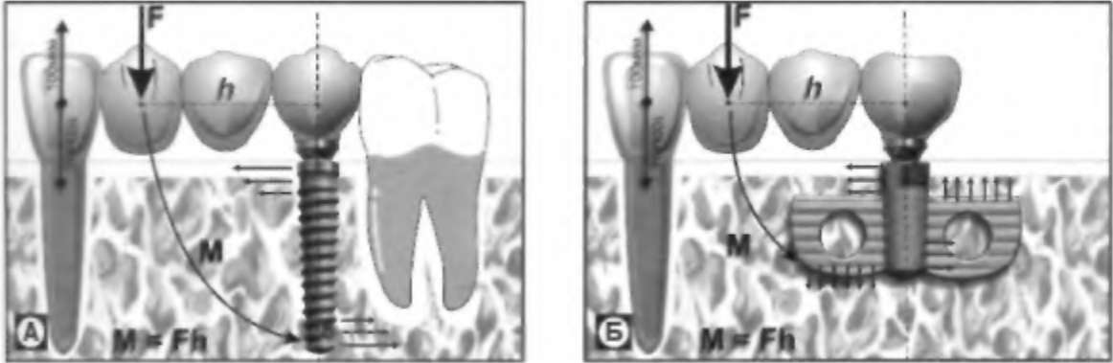

Рис. 19. Схема распределения механической нагрузки в области имплантатов с разной формой внутрикостной части:
А - распределение напряжения в окружающей винтовой имплантат кости при определённом моменте силы; Б - распределение механического напряжения при аналогичной величине момента силы в кости, окружающей имплантат, внутрикостная часть которого имеет комбинированную форму

Как оптимизировать величину силы, воздействующую на имплантаты?

Воздействие жевательной нагрузки на зубы приводит к их смещению на 50-100 мкм за счёт сжатия и растяжения волокон пародонта. Интегрированные с окружающей костью имплантаты остаются неподвижными относительно зубов при воздействии жевательной нагрузки. Это означает, что при сомкнутых зубных рядах, но без напряжения жевательных мышц, находящиеся в контакте с антагонистами имплантаты будут испытывать перегрузку во время жевания, так как погружение зубов в глубь лунок приведёт к завышению прикуса в области имплантатов, травматической окклюзии, перегрузке окружающей имплантат кости и пародонта зубов-антагонистов (рис. 19.А).
Способ оптимизации величины нагрузки на имплантат достаточно прост: следует изготавливать протез, окклюзионная поверхность которого будет иметь зазор с антагонистами, равный 80-100 мкм (рис. 19 Б). Формирование такого зазора осуществляется во время изготовления протеза и уточняется после его фиксации на имплантатах при помощи артикуляционной бумаги.

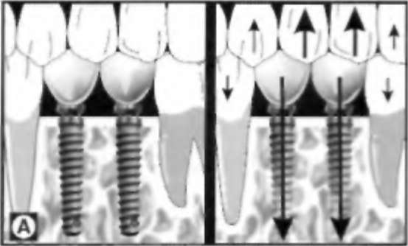
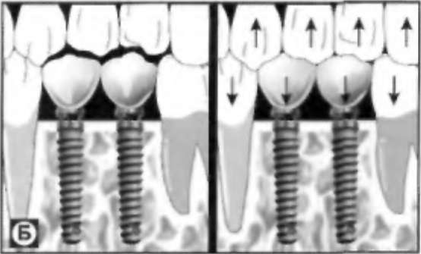

Рис. 20. Схема оптимизации величины вертикальной нагрузки на имплантаты

Как оптимизировать вектора сил, воздействующих на имплантаты?

Во время жевания за счёт артикуляционных движений нижней челюсти на зубы и имплантаты воздействуют не только силы, имеющие вертикальное направление, но и силы, вектор которых направлен по касательной и перпендикулярно оси имплантата.
При воздействии на зубы сил различной направленности за счёт амортизационной функции пародонта происходит практически равномерное распределение механического напряжения на костную ткань альвеолярного отростка.
Воздействие имеющих различное направление сил на имплантат, который находится в непосредственном контакте с костной тканью, вызывает различные биомеханические эффекты. При воздействии вертикальной силы, направленной по центральной оси имплантата, распределение механического напряжения в окружающей костной ткани происходит более или менее равномерно. Величина напряжения при этом несколько выше в апикальной части внутрикостного элемента имплантата и на уровне верхней его части, в области компактного слоя кости. Воздействие сил, направленных по касательной, горизонтально или вертикально, но смещённых относительно оси имплантата, приводит к неравномерному распределению механического напряжения в окружающей его кости. При этом концентрация напряжения в костной ткани приходится на одну сторону апикальной и противоположную сторону верхней части имплантата (рис. 31). Такая концентрация механического напряжения может привести к срыву физиологической регенерации кости и её резорбции.
Направление жевательной нагрузки по центральной оси имплантата является одной из общих задач как хирургического, так и ортопедического этапов лечения. Идеальной может считаться установка имплантатов параллельно и в соответствии с положением антагонистов. Однако такое их введение в большинстве случаев практически невозможно в силу целого ряда объективных и субъективных причин. Кроме того, включение в протез наряду с имплантатами обладающих микроподвижностью зубов создаёт ситуацию, при которой имплантаты будут подвергаться не только вертикальной, но и боковой нагрузкам, т.е. приводит к появлению значительного по величине момента силы. Таким боковым нагрузкам имплантаты подвергаются в большей мере при жёстком соединении протеза с имплантатом (при помощи цемента). Поэтому для перераспределения вектора нагрузок могут применяться методы фиксации протезов, предусматривающие микроподвижность протеза относительно ортопедических компонентов имплантатов либо микроподвижность опорных зубов с частью протеза относительно другой его части, фиксированной на имплантатах.
Микроподвижность опорных зубов относительно неподвижной части протеза, фиксированного на имплантатах, обеспечивается за счёт шарнирных соединений состоящего из двух частей протеза. Одна его часть фиксируется на опорных зубах при помощи цемента и имеет патрицу или матрицу для соединения со второй частью, снабжённой соответствующей патрицей или матрицей (рис. 21). Такое соединение протеза способно обеспечить естественную подвижность зубов относительно имплантатов и тем самым свести к минимуму боковые нагрузки на них. Вместе с тем следует учитывать, что эта конструкция позволяет снизить уровень боковых нагрузок при определённой длине части протеза между опорными зубами и имплантатом. Увеличение расстояния между опорным зубом и имплантатом может свести к нулю весь смысл шарнирного соединения протеза из-за возрастания момента силы. В такой ситуации лучше создать микроподвижность на уровне соединения протеза с ортопедическим компонентом имплантата или на уровне соединения ортопедического компонента с внутрикостной частью имплантата.

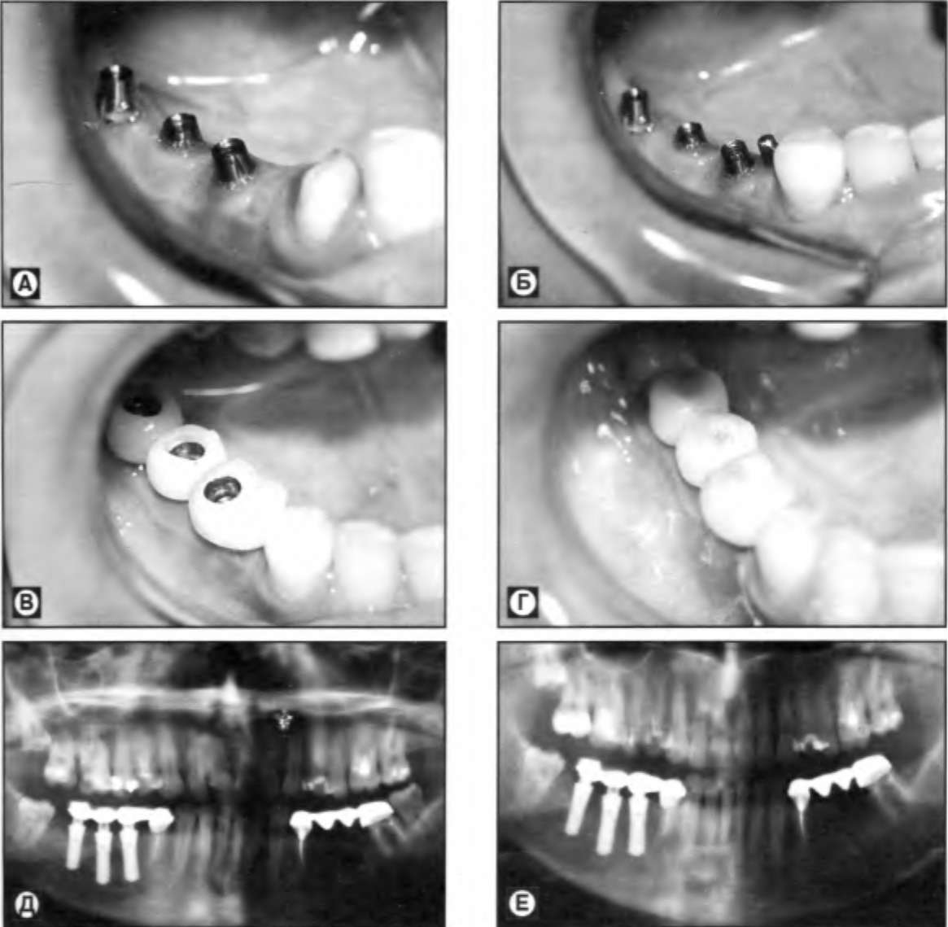

Рис.21. Шарнирное соединение частей зубного протеза, опирающегося на имплантаты и зуб: А - состояние после установки головок имплантатов и препарирования 44-го зуба под металлокерамическую коронку; Б - фиксированная при помощи цемента металлокерамическая коронка с патрицей аттачмена рельсового типа, обеспечивающего микроподвижность в вертикальном направлении двух частей протеза; В - фиксированная на имплантатах вторая часть протеза, содержащая матрицу аттачмена рельсового типа; Г-состояние после пломбирования отверстий над винтами; Д- контрольная ортопантомограмма через 1 год после протезирования; Е - контрольная рентгенограмма через 10 лет после протезирования

Микроподвижность протезной конструкции на уровне соединения ортопедического компонента с внутрикостной частью имплантата может быть создана при помощи амортизатора, например, как это предусмотрено конструкцией имплантатов IMZ. В этом случае подвижное и упругое соединение может гасить чрезмерные нагрузки, вывихивающие имплантат и вызывающие перегрузку структурных единиц кости (рис. 22.А).
Второй вариант перераспределения вектора нагрузки — фиксация протеза к ортопедическому компоненту имплантата винтом. При такой фиксации за счёт микроподвижности и упругих деформаций в области соединения протеза с ортопедическим компонентом имплантата также происходит перераспределение и рассеивание механического напряжения позволяющее снизить уровень напряжения на границе раздела имплантат/костная ткань (рис. 22.Б).

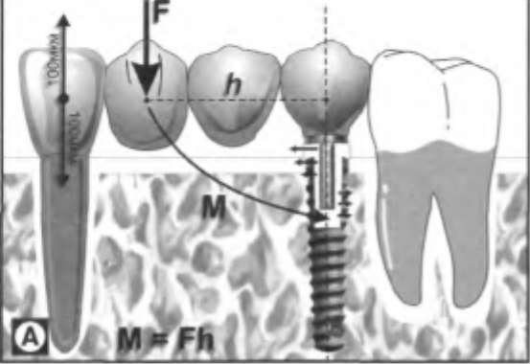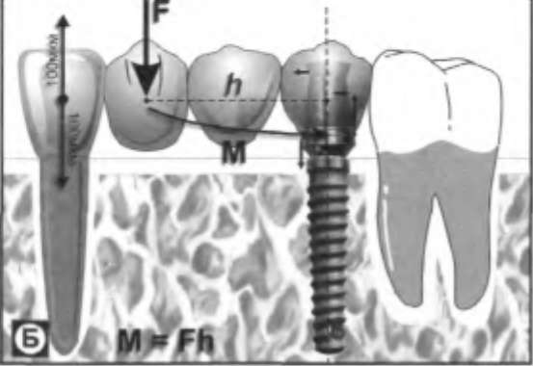

Рис. 23. Схема перераспределения вектора момента силы при наличии амортизатора имплантата (А) и в условиях микроподвижности протеза, фиксированного винтом к головке имплантата (Б)

Экспериментальным путём было установлено, что фиксация протеза при помощи винта может снизить величину механического напряжения во внутрикостной части имплантата на 30%, а использование амортизаторов — на 60 %. Вместе с тем ни амортизаторы, ни фиксация протеза при помощи винта не являются панацеей для адекватного распределения жевательной нагрузки в области имплантата, на который опирается протез, имеющий значительную по протяженности консольную часть (или часть, опирающуюся на зубы), представляющую собой с механической точки зрения плечо силы.
Если между опорным зубом и имплантатом имеется один или несколько искусственных зубов, расчёт протезной конструкции может производиться по законам классической механики, исходя из такого понятия, как равновесие, когда все действующие на тело силы взаимно уравновешены. Другими словами, любой момент силы можно свести к нулю с помощью противовеса — такого же момента силы, но с противоположным знаком (т.е. создать конструкцию наподобие качелей).
Правило качелей было использовано в практике дентальной имплантации G. Zarb, R. Skalak, В. Rangert, Т. Jemt и L. Jorneus вначале для биомеханического обоснования условно-съёмных протезов с дистальным вытяжением, а затем и для расчёта других конструкций протезов, фиксированных на имплантатах при помощи винтов.
Исходя из правила качелей, консольная часть протеза может быть в два раза длиннее, чем расстояние между двумя имплантатами, к которым прикручен винтами протез (рис. 23). При этом за счёт взаимного исключения моментов силы (их сумма будет равняться нулю) происходит перераспределение вектора силы, направленной по вертикальной оси имплантата, от которого начинается консольная часть протеза. Величина этой силы направленной вдоль вертикальной оси имплантата, не вызывает чрезмерного напряжения в окружающей имплантат кости.
Основной задачей при расчёте консольной или подверженной микроподвижности части протеза является определение возможной длины плеча силы, которое производится по формуле:
А = 2 В,
где А — плечо силы или части протеза, обладающей микроподвижностью; В — расстояние между центральными осями имплантатов.
Однако не стоит надеяться, что сведение расчётов зубных протезов к простым (равно как и сложным) уравнениям является руководством к действию, чертежом или точной схемой зубного протеза. Расчётная схема и применяемые при этом формулы — это всего лишь вертуальная модель, которая позволяет понять общий принцип функционирования протеза. Но как он будет «работать»? На этот вопрос расчётная схема ответа не даёт.
Как показывает клинический опыт, следует избегать создания каких-либо консольных частей протезов, т.е. плечо силы должно стремиться к нулю. Если избежать этого не удаётся проектирование протеза должно проводиться с учётом биологической (архитектоника кости, расположение имплантата относительно компактных слоев кости) и механической составляющей (размеры имплантатов, их количество и расположение по дуге) системы. Расчёты на основе правила качелей оправданы при конструировании протезов с опорой на имплантаты и зубы, а также протезов с дистальным вытяжением, опирающихся на 5-8 имплантатов (рис. 24; 25). Кроме расчёта самой конструкции протеза для оптимизации вектора сил и снижения боковых нагрузок на имплантаты необходимо обеспечить восстановление окклюзионных контактов всех групп зубов и, в первую очередь, ключевых точек окклюзии на первых молярах и клыках, которые блокируют чрезмерные смещения нижней челюсти. Из этого следует, что протезирование на имплантатах должно быть комплексным с оказанием ортопедической помощи в полном объёме, предусматривающей восстановление целостности зубных рядов обеих челюстей, нормального ортогнатического прикуса и изготовление протезов, повторяющих анатомическую форму утраченных зубов. Такое протезирование можно осуществить только при помощи изготовления зубных протезов на цельнолитой металлической основе с облицовкой базиса протеза керамикой или пластмассой.

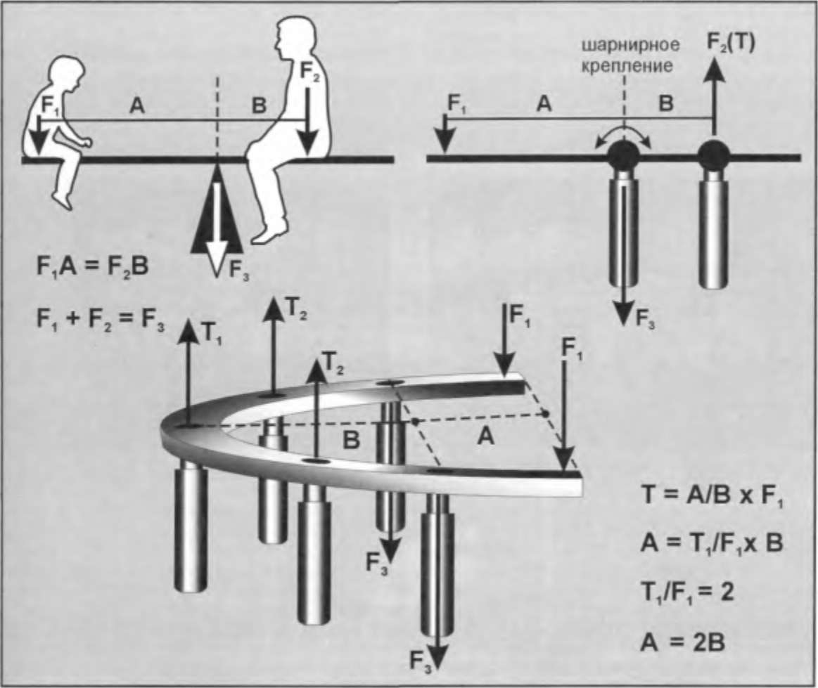

Рис. 24. Схема правила качелей и основные расчёты конструкций консольных частей протезов

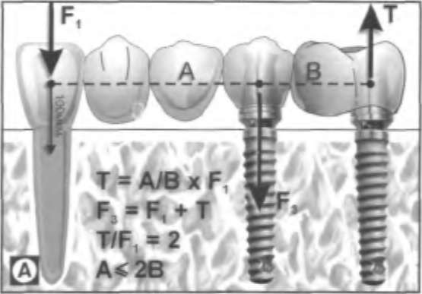

Рис. 25. Схемы расчёта консольной части зубных протезов
А - расчёт части протеза, опирающейся на зуб, которая может условно рассматриваться как консольная часть протеза, так как зуб обладает микроподвижностью; Б - расчёт условно-съёмного протеза с дистальным вытяжением, опирающегося на пять имплантатов.

Вариант конструкции условно-съёмного протеза «Toronto Bridge», применяемой при полной адентии нижней челюсти

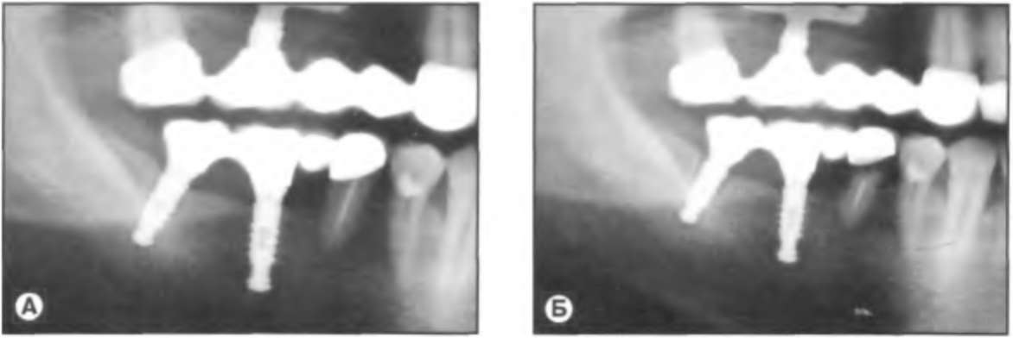
Рис.26. Клиническое подтверждение возможности расчёта протеза по правилу качелей: А - фрагмент контрольной ортопантомограммы через 1 год после протезирования. Комбинированный металлокерамический протез был фиксирован винтами к двум имплантатам и на 45-м зубе при помощи цемента; Б - фрагмент контрольной ортопантомограммы через 4 года после протезирования.
Коронковая часть 45-го опорного зуба разрушена по причине вторичного кариеса. Пациент заметил незначительную подвижность протеза и обратился только через 4 месяца, когда и был сделан контрольный снимок. Клинически определялась незначительная подвижность протеза, сопровождающаяся характерным стуком (типичная картина деформации шляпок фиксирующих протез винтов) в области соединений протеза с имплантатами. Таким образом, на протяжении по меньшей мере 4-х месяцев протез представлял собой консольную конструкцию, которая должна была привести к перегрузке костной ткани, окружающей имплантаты, и её резорбции. Рентгенологическая картина подтверждает наличие перегрузки, но только одного дистально расположенного имплантата, в области которого имеет место очаг резорбции костной ткани (рис.26). В то же время в области имплантата, выполняющего роль центральной опоры качелей, каких-либо изменений костной ткани не наблюдается. После снятия протеза не отмечалось подвижности имплантатов. Все эти данные могут служить косвенным доказательством возможности использования правила качелей для расчёта некоторых конструкций протезов, опирающихся на имплантаты.

Использованная литература:
1). «Ортопедическая стоматология», под редакцией В.Н. Копейкина,
М.З. Миргазизова, второе издание, Москва «Медицина» - 2001 год.
2). «Ортопедическая стоматология», Н.Г. Аболмасов, Н.Н. Аболмасов,
В.А. Бычков, А. Аль-Хаким, восьмое издание, Москва «МЕДпресс-
информ» - 2011 год.
3). «Заболевания пародонта», А.И. Грудянов, Москва «МИА», 2009 год
4). «Избранные лекции по патофизиологии», С.О. Берсудский, Саратов
«Изд-во СГМУ», 2004 год.
5). «Анатомо-физиологические особенности челюстно-лицевой области и
методы её исследования», В.В. Белошенков, Н.В. Курякина,
М.М. Лапкин, Р.В. Потловская, Москва «Медицинская книга» - 2005 год.
6). «Ортопедическая стоматология. Пропедевтика и основы частного курса»,
В.Н. Трезубов, А.С. Щербаков, Л.М. Мишнёв, Москва «МЕДпресс-
информ» , 2008 год.
7). «Клиническая гнатология», В.А. Хватова, Москва «Медицина» - 2005 год.
8). «Цельнолитые съёмные протезы», Р. Маркскорс
9). «Частичные съёмные протезы» Николас Дж. А. Джепсон, Москва «МЕДпресс».
10). « Дентальная имплантология:Основы теории и практики» В.Л.Парасквич, МН.: ООО «Юнипресс»,2002.

